课程名称 算法分析与设计 学号 1807004702 学生姓名 牛玉霞 教师 井超
专业 | 数据科学与大数据技术 | 实验室名称 |  | 实验时间 | 2020.04.10
实验名称
变治法实现堆排序
实验目的
变治法的应用
实验题目
变治法实现堆排序
实验源代码
package java01;

public class HeapSort {

public static int[] getMaxA(int[] array,int a,int b ,int c){
int temp = 0;
if(array[b] >= array[c]){
if(array[a] < array[b]){
temp = array[a];
array[a] = array[b];
array[b] = temp;
}
}
else{
if(array[a] < array[c]){
temp = array[a];
array[a] = array[c];
array[c] = temp;
}
}
return array;
}

public static int[] getHeapSort(int[] array , int len){
boolean judge = true;
while(judge){

for(int i = 1;i <= len/2;i++){
if((2*i+1) < len)
array = getMaxA(array,i,(2*i),(2*i+1));
if((2*i) == len-1){
int temp = 0;
if(array[i] < array[2*i]){
temp = array[i];
array[i] = array[2*i];
array[2*i] = temp;
}
}
}

int j;
for(j = 1;j < len/2;j++){
if((2*j+1) < len){
if(array[j] < array[2*j])
break;
if(array[j] < array[2*j+1])
break;
}
if((2*j) == len-1){
if(array[j] < array[2*j])
break;
}
}

if(j == len/2)
judge = false;
}
return array;
}

public static int[] getResultSort(int[] array , int len){
array = getHeapSort(array , len);
int temp = 0;
int sortLen = len;
while(sortLen > 2){
// for(int i = 1;i < len;i++)
// System.out.print(array[i]+"\t");
// System.out.println();
temp = array[1];
array[1] = array[sortLen-1];
array[sortLen-1] = temp;
sortLen = sortLen - 1;
array = getHeapSort(array,sortLen);
}
return array;
}

public static int[] initArray(int n){
int[] result = new int[n];
result[0] = 0;
for(int i = 1;i < n;i++)
result[i] = (int)(Math.random()*1000);
return result;
}

public static void main(String args[]){
int[] array = {0,1,4,5,3,5,23,45,12,23,34,56,78,23,24,25};
int len = array.length;
int[] result = getResultSort(array,len);
System.out.println("手动输入数组，使用堆排序，最终排序结果：");
for(int i = 1;i < len;i++){
System.out.print(result[i]+"\t");
}

System.out.println();
System.out.println();
int[] oneArray = initArray(1000);
int len1 = 1000;
int[] result1 = getResultSort(oneArray,len1);
System.out.println("系统随机生成的长度为1000的数组(其值均在0~1000之间)，使用堆排序，最终排序结果：");
for(int j = 1;j < len1;j++){
System.out.print(result1[j]+"\t");
if(j%15 == 0)
System.out.println();
}
}
}
实验结果（给出题目的运行结果（插入运行结果截图））

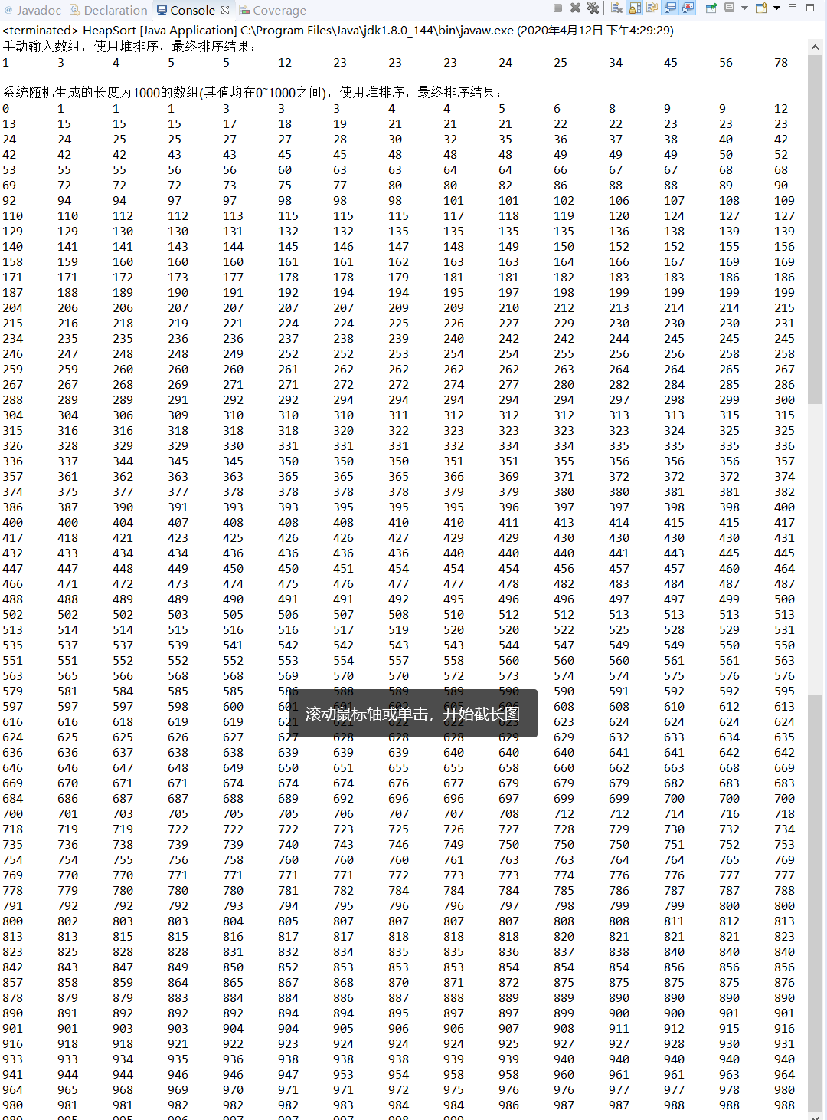
格式要求：各单元格空白行尽量少。提交要求：电子版文件命名中将学号和姓名具体化。

